Naturgucker Redaktionsservice • Kostenfreies Pressematerial
Räumlicher Bezug: deutschlandweit
Idealer Veröffentlichungstermin: jederzeit
Sperrfrist: keine (zur sofortigen Veröffentlichung)
Nutzungsrechte: honorarfrei zur redaktionellen Nutzung

Motiv 1
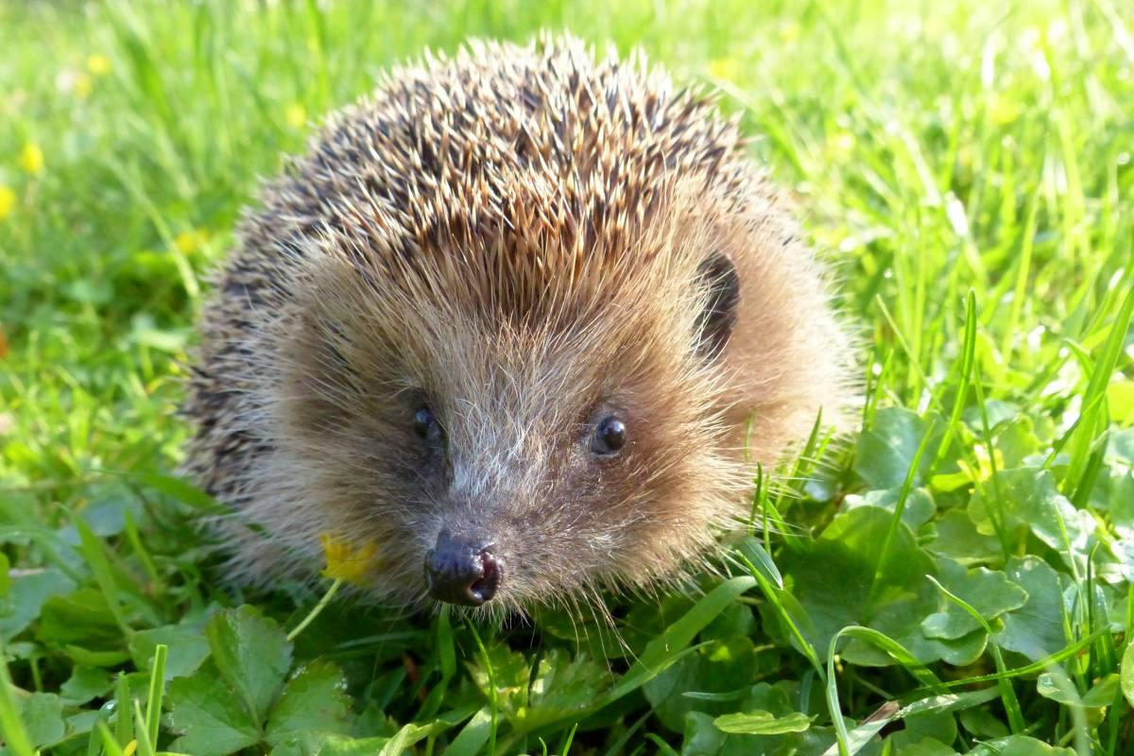

Igel
Zusammengerollt im Winterschlaf
Der Igel fährt im Winterschlaf seine Körpertemperatur und seinen Stoffwechsel stark herunter. So spart er Energie und kann mit seinen im Herbst angelegten Fettreserven mehrere Monate auskommen.
Infos über die Art … (https://naturgucker.de/?art=763153389&amp;?desktop=1)
Fotograf*in: Birgit Emig/naturgucker.de
→ Download

Motiv 2
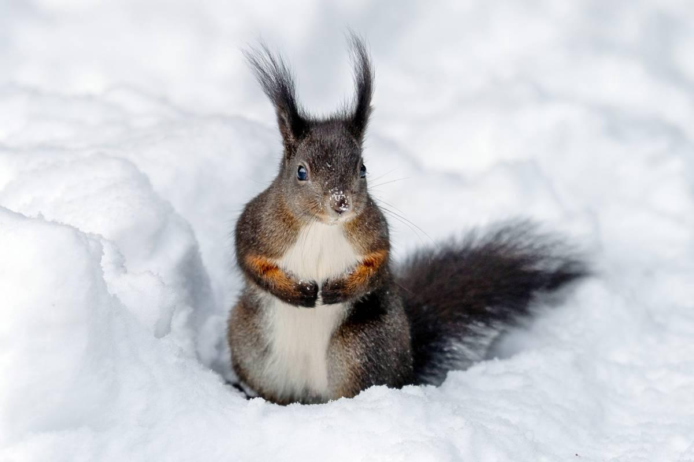

Eichhörnchen
Winterruhe mit Essenpausen
Eichhörnchen schlafen im Winter viel, wachen aber immer wieder auf. Hungrig, wie sie sind, bedienen sie sich dann an ihren im Herbst versteckten Nahrungsvorräten.
Jetzt eigene Beobachtungen eintragen unter eichhoernchen-melden.de.
Infos über die Art … (https://naturgucker.de/?art=-1877514095&amp;?desktop=1)
Fotograf*in: Birgit Schmidt/naturgucker.de
→ Download

Motiv 3
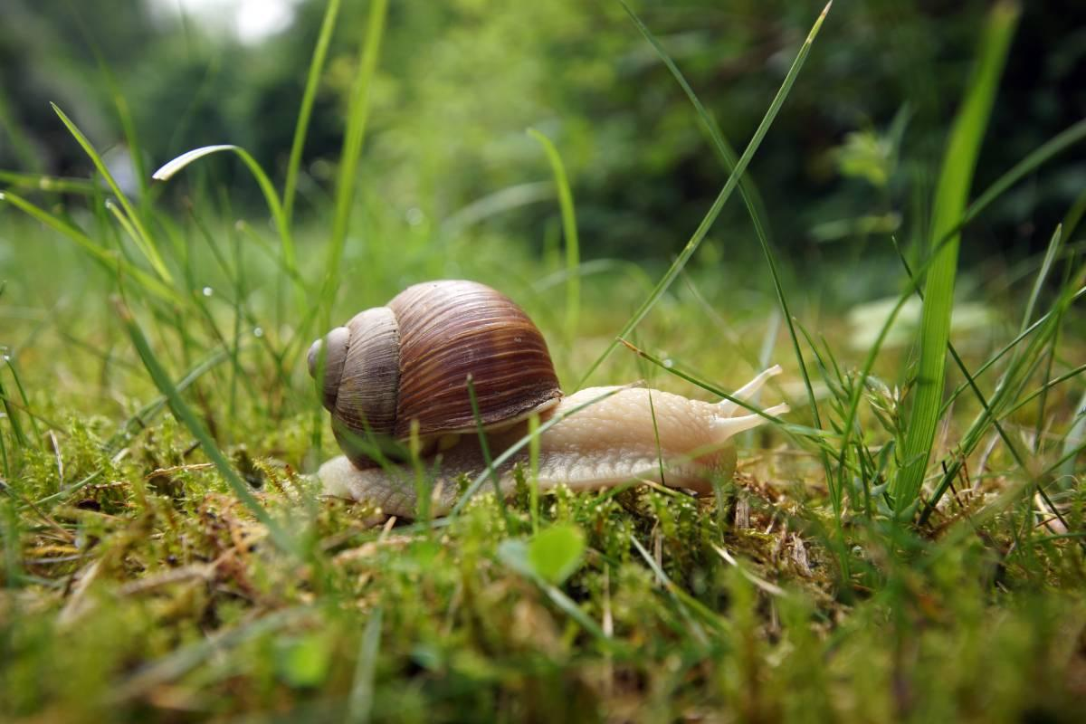

Weinbergschnecke
Mit Deckel und Frostschutzmittel
Bevor der Winter beginnt, zieht sich die Weinbergschnecke in geschützte Bereiche zurück und verschließt ihr Gehäuse mit einem selbst hergestellten Kalkdeckel. Ein körpereigenes Frostschutzmittel hilft ihr zusätzlich, die Winterstarre zu überstehen.
Infos über die Art … (https://naturgucker.de/?art=-1411192834&amp;?desktop=1)
Fotograf*in: Gaby Schulemann-Maier/naturgucker.de
→ Download

Motiv 4
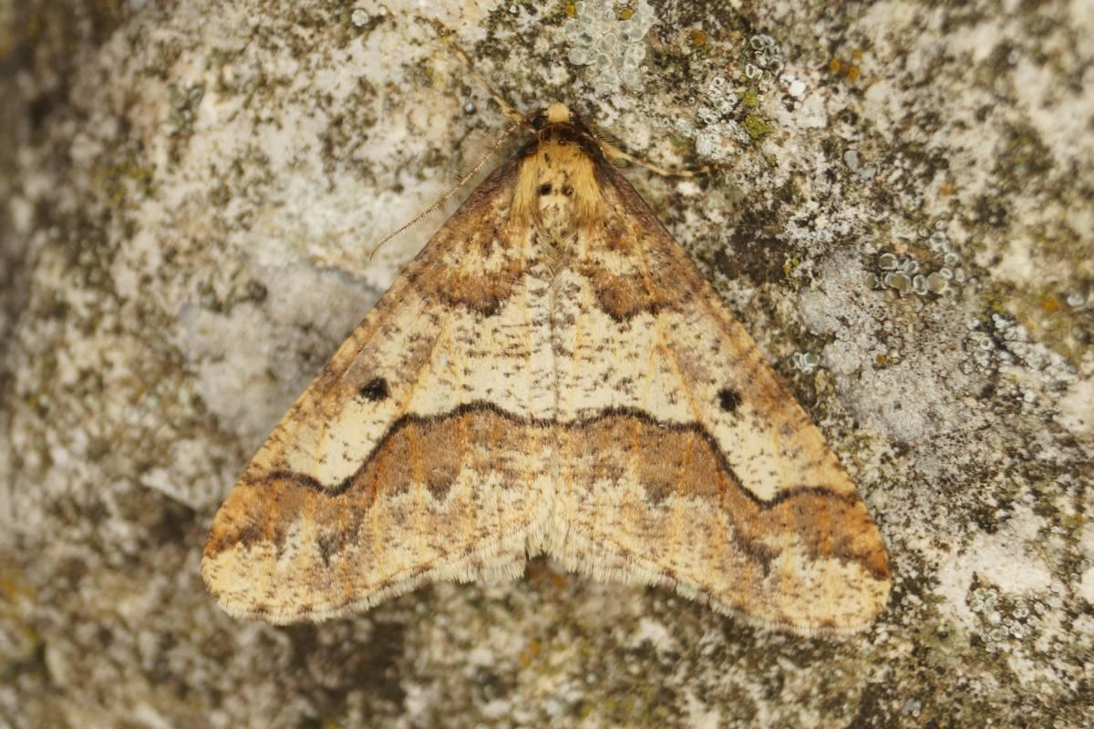

Schmetterlinge
Jeder auf seine Art
Je nach Art verbringen Schmetterlinge den Winter als Ei, Raupe, Puppe oder als erwachsenes Tier. Der Admiral kann außerdem wie ein Zugvogel in den Süden fliegen, wo es wärmer ist. Und die Frostspanner haben ihre Flugzeit generell während des Winters. Das Foto zeigt einen männlichen Großen Frostspanner.
Kostenloser Online-Kurs über Schmetterlinge ... (https://nabu-naturgucker-akademie.de/Schmetterlinge-Grundwissen/)
Fotograf*in: Andreas Röcker/naturgucker.de
→ Download

Motiv 5
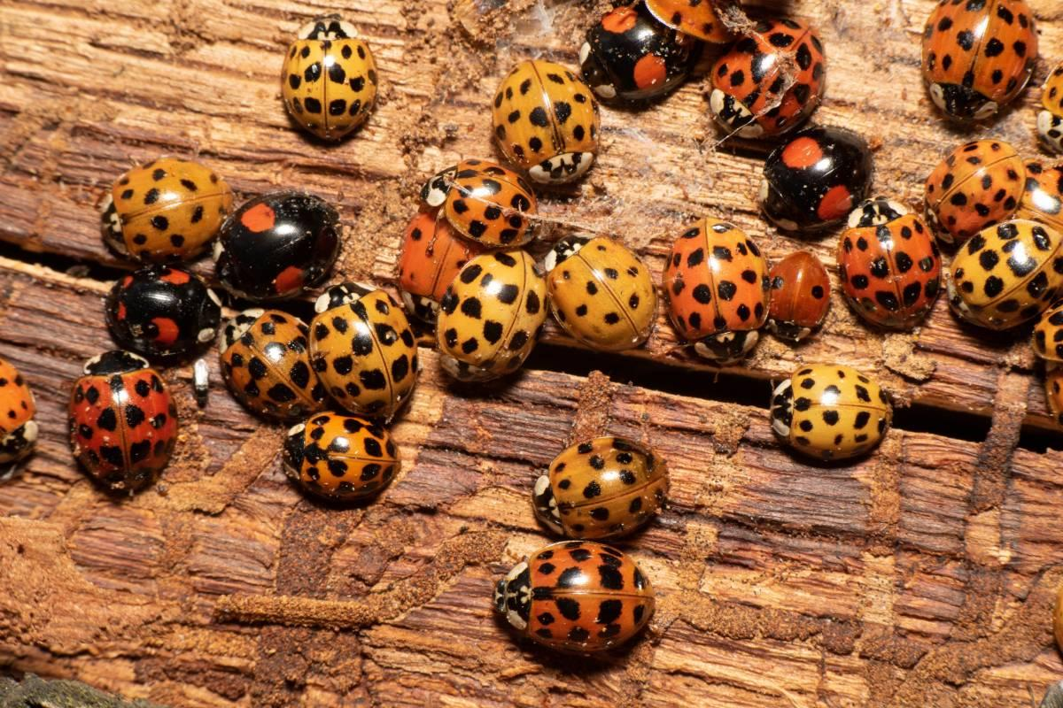

Asiatischer Marienkäfer
Winterstarre mit Gruppenkuscheln
Im Herbst suchen Asiatische Marienkäfer geschützte Plätze auf, an denen sie sich häufig in großer Zahl versammeln. Körper an Körper verharren sie in ihrer Winterstarre.
Kostenloser Online-Kurs über Käfer …
(https://nabu-naturgucker-akademie.de/Kaefer-Grundwissen/)
Fotograf*in: Ulrich Sach/naturgucker.de
→ Download

Motiv 6
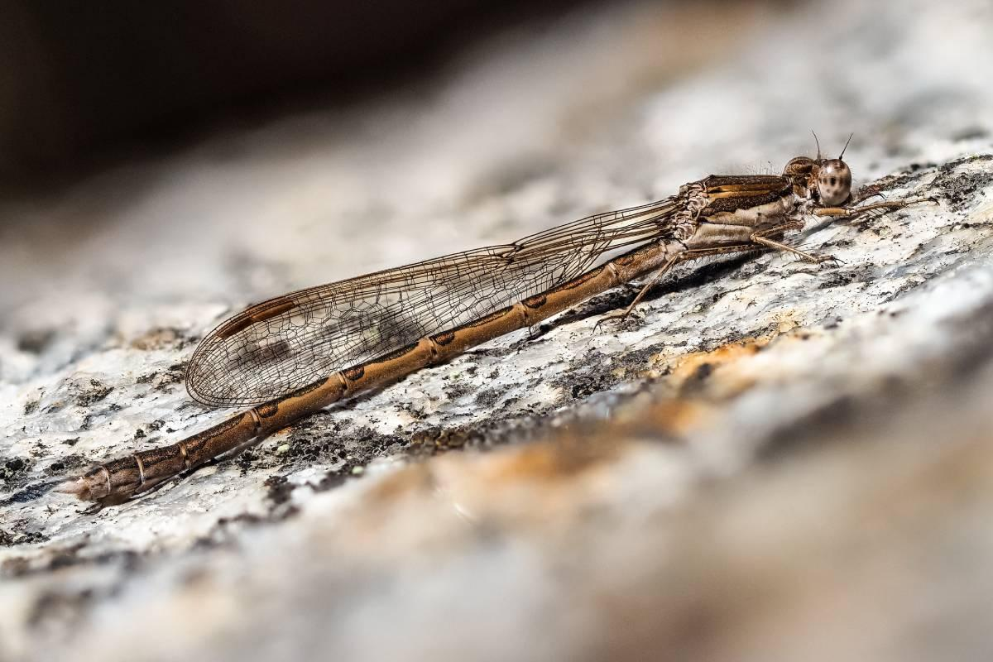

Libellen
Überwiegend im Wasser, aber es gibt Ausnahmen
Bei den meisten Libellenarten überwintern die Eier oder die Larven im Gewässer. Eine Eisschicht auf der Wasseroberfläche bedeutet dabei nicht automatisch das Ende: Einige Larven sind erstaunlich frosttolerant. Dagegen überdauert die Gemeine Winterlibelle, siehe Foto, die kalte Jahreszeit als erwachsenes Insekt.
Kostenloser Online-Kurs über Libellen …
(https://nabu-naturgucker-akademie.de/Libellen-Grundwissen/)
Fotograf*in: Istvan und Sabine Palfi/naturgucker.de
→ Download

Motiv 7
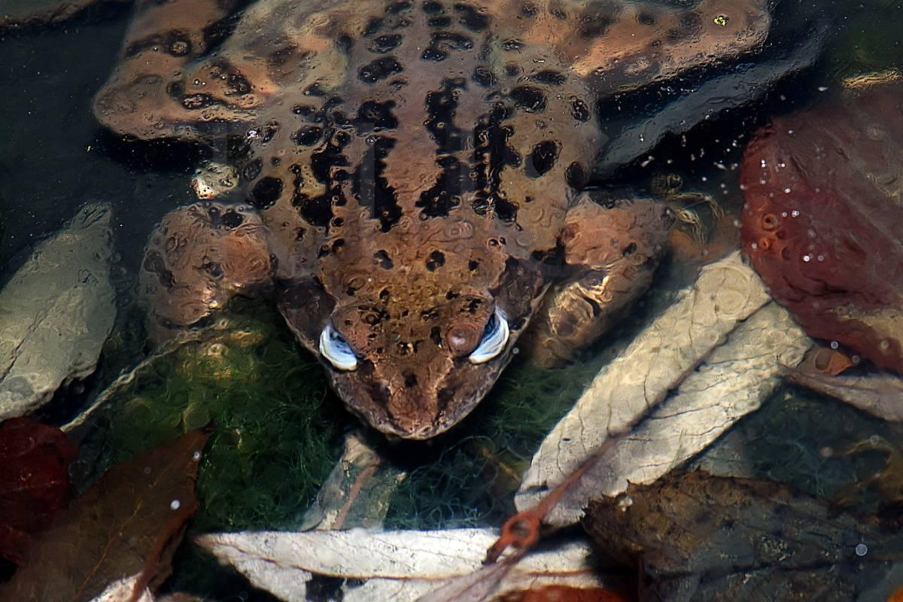

Amphibien
Stillhalten, bis es wieder wärmer wird
Amphibien, also Frösche, Kröten, Unken, Molche und Salamander, können ihre Körpertemperatur nicht selbst konstant halten. Bei Kälte fahren sie ihre Aktivität stark herunter und verbringen die Wintermonate in Winterstarre, entweder an Land oder im Wasser, je nach Art. Ein Beispiel für Amphibien, die den Winter am Gewässergrund überdauern, ist der hier gezeigte Grasfrosch.
Kostenloser Online-Kurs über Amphibien ...
(https://nabu-naturgucker-akademie.de/Amphibien&Reptilien-Grundwissen/)
Fotograf*in: Ulrich Sach/naturgucker.de
→ Download

Motiv 8
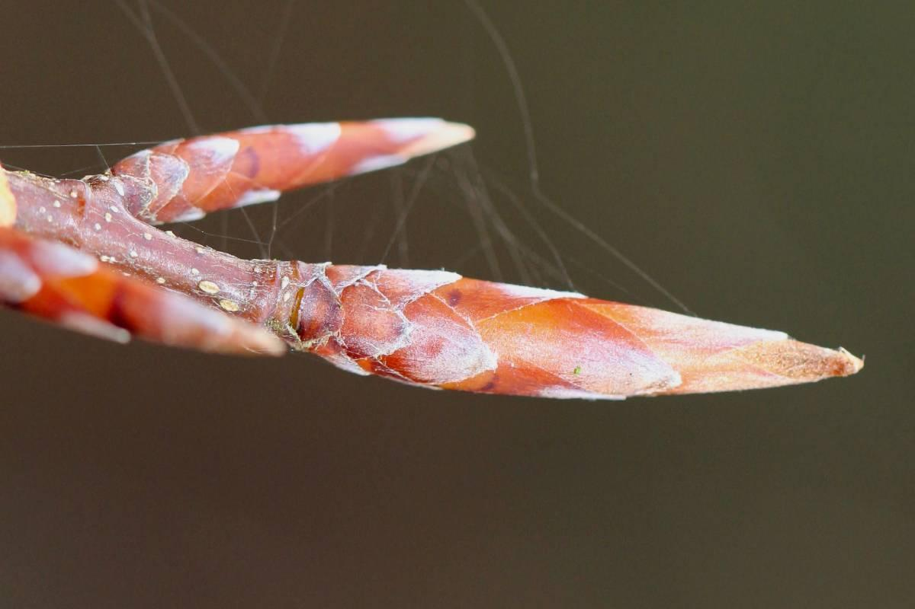

Pflanzen
Verschiedene Strategien gegen die Kälte
Ob unterirdisch oder gut verpackt: Manche Pflanzen überdauern den Winter unsichtbar als Samen, Zwiebel, Knolle oder Rhizom im Boden. Viele Bäume und Sträucher setzen dagegen auf sichtbare Vorsorge. Ihre Knospen für den Frühlingsaustrieb stehen an den Zweigen schon im Spätherbst komplett bereit, so auch bei der hier gezeigten Hainbuche.
Kostenloser Online-Kurs über Pflanzen ...
(https://nabu-naturgucker-akademie.de/Pflanzen-Grundwissen/)
Fotograf*in: Reinhard Naumann/naturgucker.de
→ Download

Motiv 9
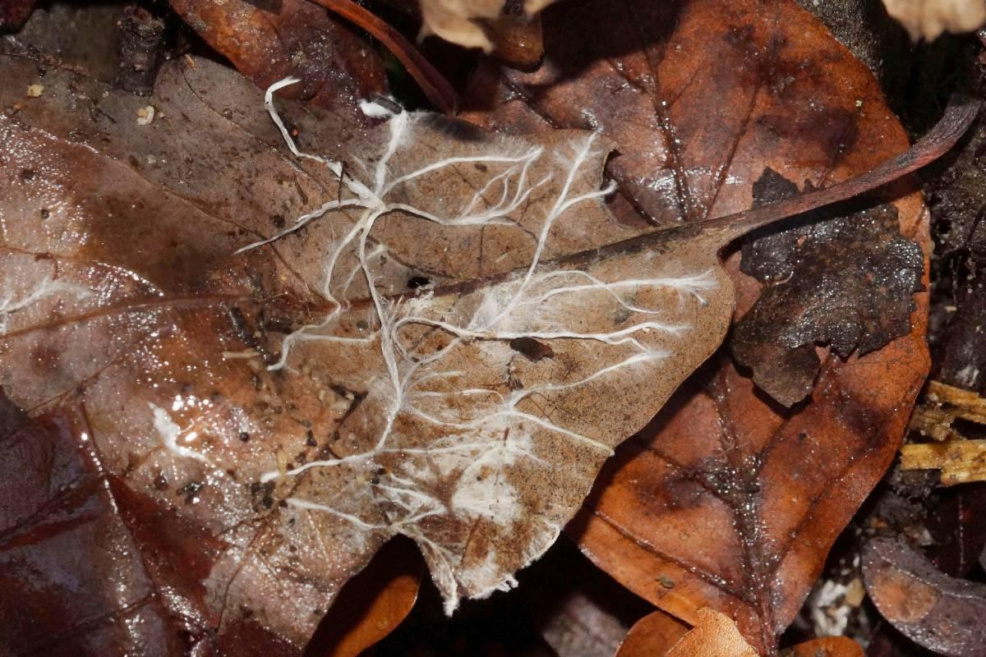

Pilze
Leben im Verborgenen – auch im Winter
Was wir als „Pilz“ sammeln oder betrachten, ist nur der Fruchtkörper – vergleichbar mit dem Apfel an einem Baum. Der eigentliche Organismus, das feine Fadennetzwerk namens Myzel, lebt ganzjährig unsichtbar im Boden, im Holz oder in anderen Substraten – und bleibt oft selbst im Winter aktiv.
Kostenloser Online-Kurs über Pilze ...
(https://nabu-naturgucker-akademie.de/Pilze-Grundwissen/)
Fotograf*in: Gaby Schulemann-Maier/naturgucker.de
→ Download

Mitmachen & Service
Bitte verwenden Sie für Ihre Berichterstattung ausschließlich die hier angegebenen Permalinks. Aus der Browserzeile kopierte Links sind individuelle Session-Links und funktionieren bei Ihren Leser*innen nicht.
• Artporträt des Igels im Meldeportal für Naturbeobachtungen:
https://naturgucker.de/?art=-290639292&?desktop=1
• Artporträt des Eichhörnchens im Meldeportal für Naturbeobachtungen:
https://naturgucker.de/?art=-1877514095&amp;?desktop=1
• Artporträt der Weinbergschnecke im Meldeportal für Naturbeobachtungen:
https://naturgucker.de/?art=-1411192834&amp;?desktop=1
• Artporträt des Großen Frostspanners im Meldeportal für Naturbeobachtungen:
https://naturgucker.de/?art=1949295250&amp;?desktop=1
• Artporträt des Asiatischen Marienkäfers im Meldeportal für Naturbeobachtungen:
https://naturgucker.de/?art=866809780&amp;?desktop=1
• Artporträt der Gemeinen Winterlibelle im Meldeportal für Naturbeobachtungen:
https://naturgucker.de/?art=1032989258&amp;?desktop=1
• Artporträt des Grasfrosches im Meldeportal für Naturbeobachtungen:
https://naturgucker.de/?art=-78885200&amp;?desktop=1
• Artporträt der Gewöhnlichen Hainbuche im Meldeportal für Naturbeobachtungen:
https://naturgucker.de/?art=1235851374&amp;?desktop=1
• Eigene Naturbeobachtungen melden und Fotos/Videos hochladen:
https://naturgucker.de
• Kostenlose E-Learning-Kurse der NABU|naturgucker-Akademie:
Amphibien und Reptilien Grundwissen: https://nabu-naturgucker-akademie.de/Amphibien&Reptilien-Grundwissen/
Säugetiere Grundwissen: https://nabu-naturgucker-akademie.de/Saeugetiere-Grundwissen/
Käfer Grundwissen: https://nabu-naturgucker-akademie.de/Kaefer-Grundwissen/
Libellen Grundwissen: https://nabu-naturgucker-akademie.de/Libellen-Grundwissen/
Schmetterlinge Grundwissen: https://NABU-naturgucker-Akademie.de/Schmetterlinge-Grundwissen/
Schmetterlinge kompakt: https://NABU-naturgucker-Akademie.de/Schmetterlinge-Kompakt/
Schnecken (Mollusken) Grundwissen: https://NABU-naturgucker-Akademie.de/Mollusken-Grundwissen/
Pflanzen Grundwissen: https://nabu-naturgucker-akademie.de/Pflanzen-Grundwissen/
Pilze Grundwissen: https://nabu-naturgucker-akademie.de/Pilze-Grundwissen/
Pilze kompakt: https://nabu-naturgucker-akademie.de/Pilze-Kompakt/

Über NABU|naturgucker
NABU|naturgucker ist eine gemeinnützige Genossenschaft, die das Ziel verfolgt, Menschen für die Natur zu begeistern und dabei zum Verständnis der Arten, ihrer Lebensräume und dem Gesamtgefüge der Natur beizutragen. Mit dem Meldeportal und sozialen Netzwerk für Naturbeobachtungen, dem Online-Lernort NABU|naturgucker-Akademie, den Reiseangeboten für gemeinsame Naturerlebnisse sowie einem Online-Naturjournal zum Mitmachen werden vielfältige Möglichkeiten zum Erleben, Begreifen und Schützen der Natur angeboten.

Pressekontakt & Redaktionsservice
Naturgucker-Redaktion • Pressesprecherin: Gaby Schulemann-Maier •
E-Mail: presse@naturgucker.de • Tel.: +49/152 09432828 •
Webseite & Archiv: nabu-naturgucker.de/presse

